Памятка техники безопасности
в кабинете информатика

ЗАПРЕЩАЕТСЯ:
1.ЗАХОДИТЬ В КАБИНЕТ БЕЗ РАЗРЕШЕНИЯ УЧИТЕЛЯ.
2.ПРИНОСИТЬ С СОБОЙ ЕДУ И ЕСТЬ В КАБИНЕТЕ.
3. БАЛОВАТЬСЯ, БЕГАТЬ ПО КАБИНЕТУ, КАТАТЬСЯ НА СТУЛЬЯХ, ТОЛКАТЬСЯ.
4. ТРОГАТЬ РУКАМИ ПРОВОДА, ПОДСОЕДИНЕННЫЕ К КОМПЬЮТЕРУ.
5.САМОСТОЯТЕЛЬНО УСТРАНЯТЬ НЕИСПРАВНОСТИ В РАБОТЕ АППАРАТУРЫ.
6. ВКЛЮЧАТЬ, ВЫКЛЮЧАТЬ И ПЕРЕЗАГРУЖАТЬ КОМПЬЮТЕР БЕЗ РАЗРЕШЕНИЯ УЧИТЕЛЯ.
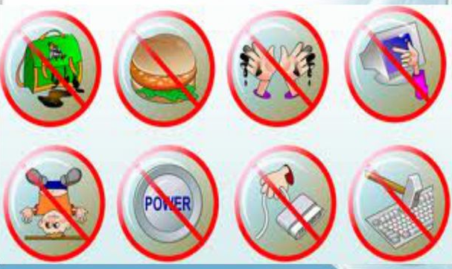
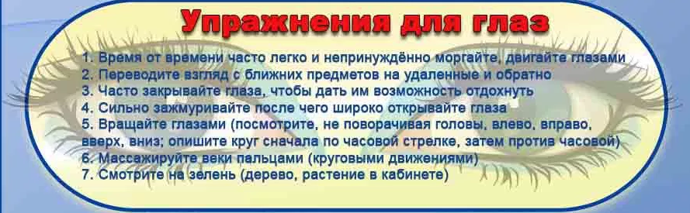
НЕОБХОДИМО:
1.СПОКОЙНО, НЕ ТОРОПЯСЬ, НЕ ТОЛКАЯСЬ, НЕ ЗАДЕВАЯ СТОЛЫ, ВХОДИТЬ В КАБИНЕТ И ЗАНИМАТЬ ОТВЕДЕННЫЕ МЕСТА, НИЧЕГО НЕ ТРОГАЯ НА СТОЛАХ.
2.РАЗМЕСТИТЬ НА СТОЛЕ ТЕТРАДИ, УЧЕБНЫЕ ПОСОБИЯ, ПИСЬМЕННЫЕ ПРИНАДЛЕЖНОСТИ ТАК, ЧТОБЫ ОНИ НЕ МЕШАЛИ РАБОТАТЬ НА КОМПЬЮТЕРЕ.
3.НАЧИНАТЬ РАБОТУ НА КОМПЬЮТЕРЕ ТОЛЬКО ПО УКАЗАНИЮ ПРЕПОДАВАТЕЛЯ.
4.УЧАЩИЕСЯ, ИМЕЮЩИЕ ОЧКИ ДЛЯ ПОСТОЯННОГО НОШЕНИЯ, ОБЯЗАТЕЛЬНО ДОЛЖНЫ РАБОТАТЬ ЗА ДИСПЛЕЕМ В ОЧКАХ.
5. СИДЕТЬ ТАК, ЧТОБЫ ЛИНИЯ ВЗОРА ПРИХОДИЛАСЬ НА ЦЕНТР ЭКРАНА, ЧТОБЫ НЕ НАКЛОНЯЯСЬ ПОЛЬЗОВАТЬСЯ КЛАВИАТУРОЙ.
6.РАБОТАТЬ НА КОМПЬЮТЕРЕ, СОБЛЮДАЯ ПРАВИЛЬНУЮ ПОСАДКУ, НЕ СУТУЛЯСЬ, НЕ НАКЛОНЯЯСЬ.
7. ЕСЛИ ВЫ СЕБЯ ПЛОХО ЧУВСТВУЕТЕ, ТО ПОМНИТЕ НЕЛЬЗЯ РАБОТАТЬ ЗА КОМПЬЮТЕРОМ ПРИ ПЛОХОМ САМОЧУВСТВИИ.ОБЯЗАТЕЛЬНО ОБРАТИТЕСЬ К УЧИТЕЛЮ!

